班级动态(6.25）
一、来园基本情况
来园人数：应到30人，实到28人。
儿童（男孩） | 今日重点关注：幼儿物品摆放及打招呼习惯 | 儿童（女孩） | 今日重点关注：幼儿物品摆放及打招呼习惯
王秋逸 | √ | 肖妙青 | √
易永恒 | √ | 嵇羽晞 | √
赵夏冉 | √ | 管亦星 | √
白新奇 |  | 陈怡何 | √
丁载誉 | 请假 | 陈艺茹 | √
杨言希 | √ | 孙瑞晗 | √
樊晏清 | √ | 朱柯逸 | √
邵祉琛 | √ | 胡欣芮 | √
刘与一 | √ | 李梦兮 | √
蔡镇远 | 请假 | 张心愉 | √
崔子瑜 | √ | 徐佳一 | √
陶书宇 | √ | 曹婳 | √
李一凡 | √ | 顾一冉 | √
冯子乐 | √ | 朱天文 | √
孔梓睿 | √ | 黄雅萌 | √

- 评选奖状
中班评选奖状的好处主要体现在以下几个方面：激励学生积极性：通过奖状的颁发，可以激发孩子们的学习兴趣和参与活动的热情，让他们在学习过程中保持积极向上的态度。培养竞争意识：适当的竞争有助于孩子们的成长。奖状的评选可以培养他们的竞争意识，让他们学会在合作与竞争中进步。提高自我认知：奖状的获得可以使孩子们认识到自己的优点和长处，同时也能意识到自己需要改进的地方，有助于他们形成正确的自我认知。促进家长与学校的沟通：奖状的颁发也是一个与家长沟通的契机，可以让家长了解孩子在学校的表现，进一步促进家校合作。培养孩子的目标意识：奖状作为目标的具体体现，可以帮助孩子树立目标意识，让他们学会为了实现目标而努力。营造良好的学习氛围：评选奖状可以在班级内营造一种积极向上的学习氛围，使孩子们在良好的环境中共同成长。提升孩子的自信心：获得奖状可以让孩子体验到成功的喜悦，增强自信心，这对于他们的成长和发展非常重要。总之，中班评选奖状是教育中的一种正面激励手段，它有助于孩子的全面发展，但同时也需要注意适度，避免过度竞争给孩子带来压力。

三、安全教育
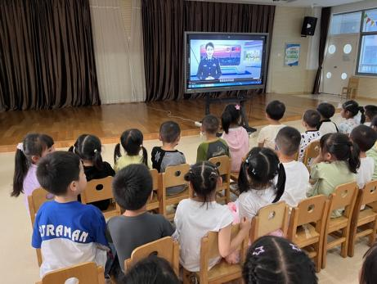 | 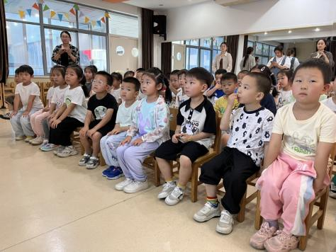 | 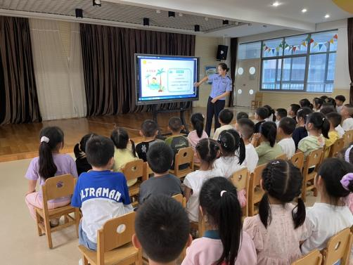

四、温馨提示
1.今天带来幼儿的物品都进行了整理，请家长关注。
2.本周讲故事还有冯子乐小朋友，请做好准备。

